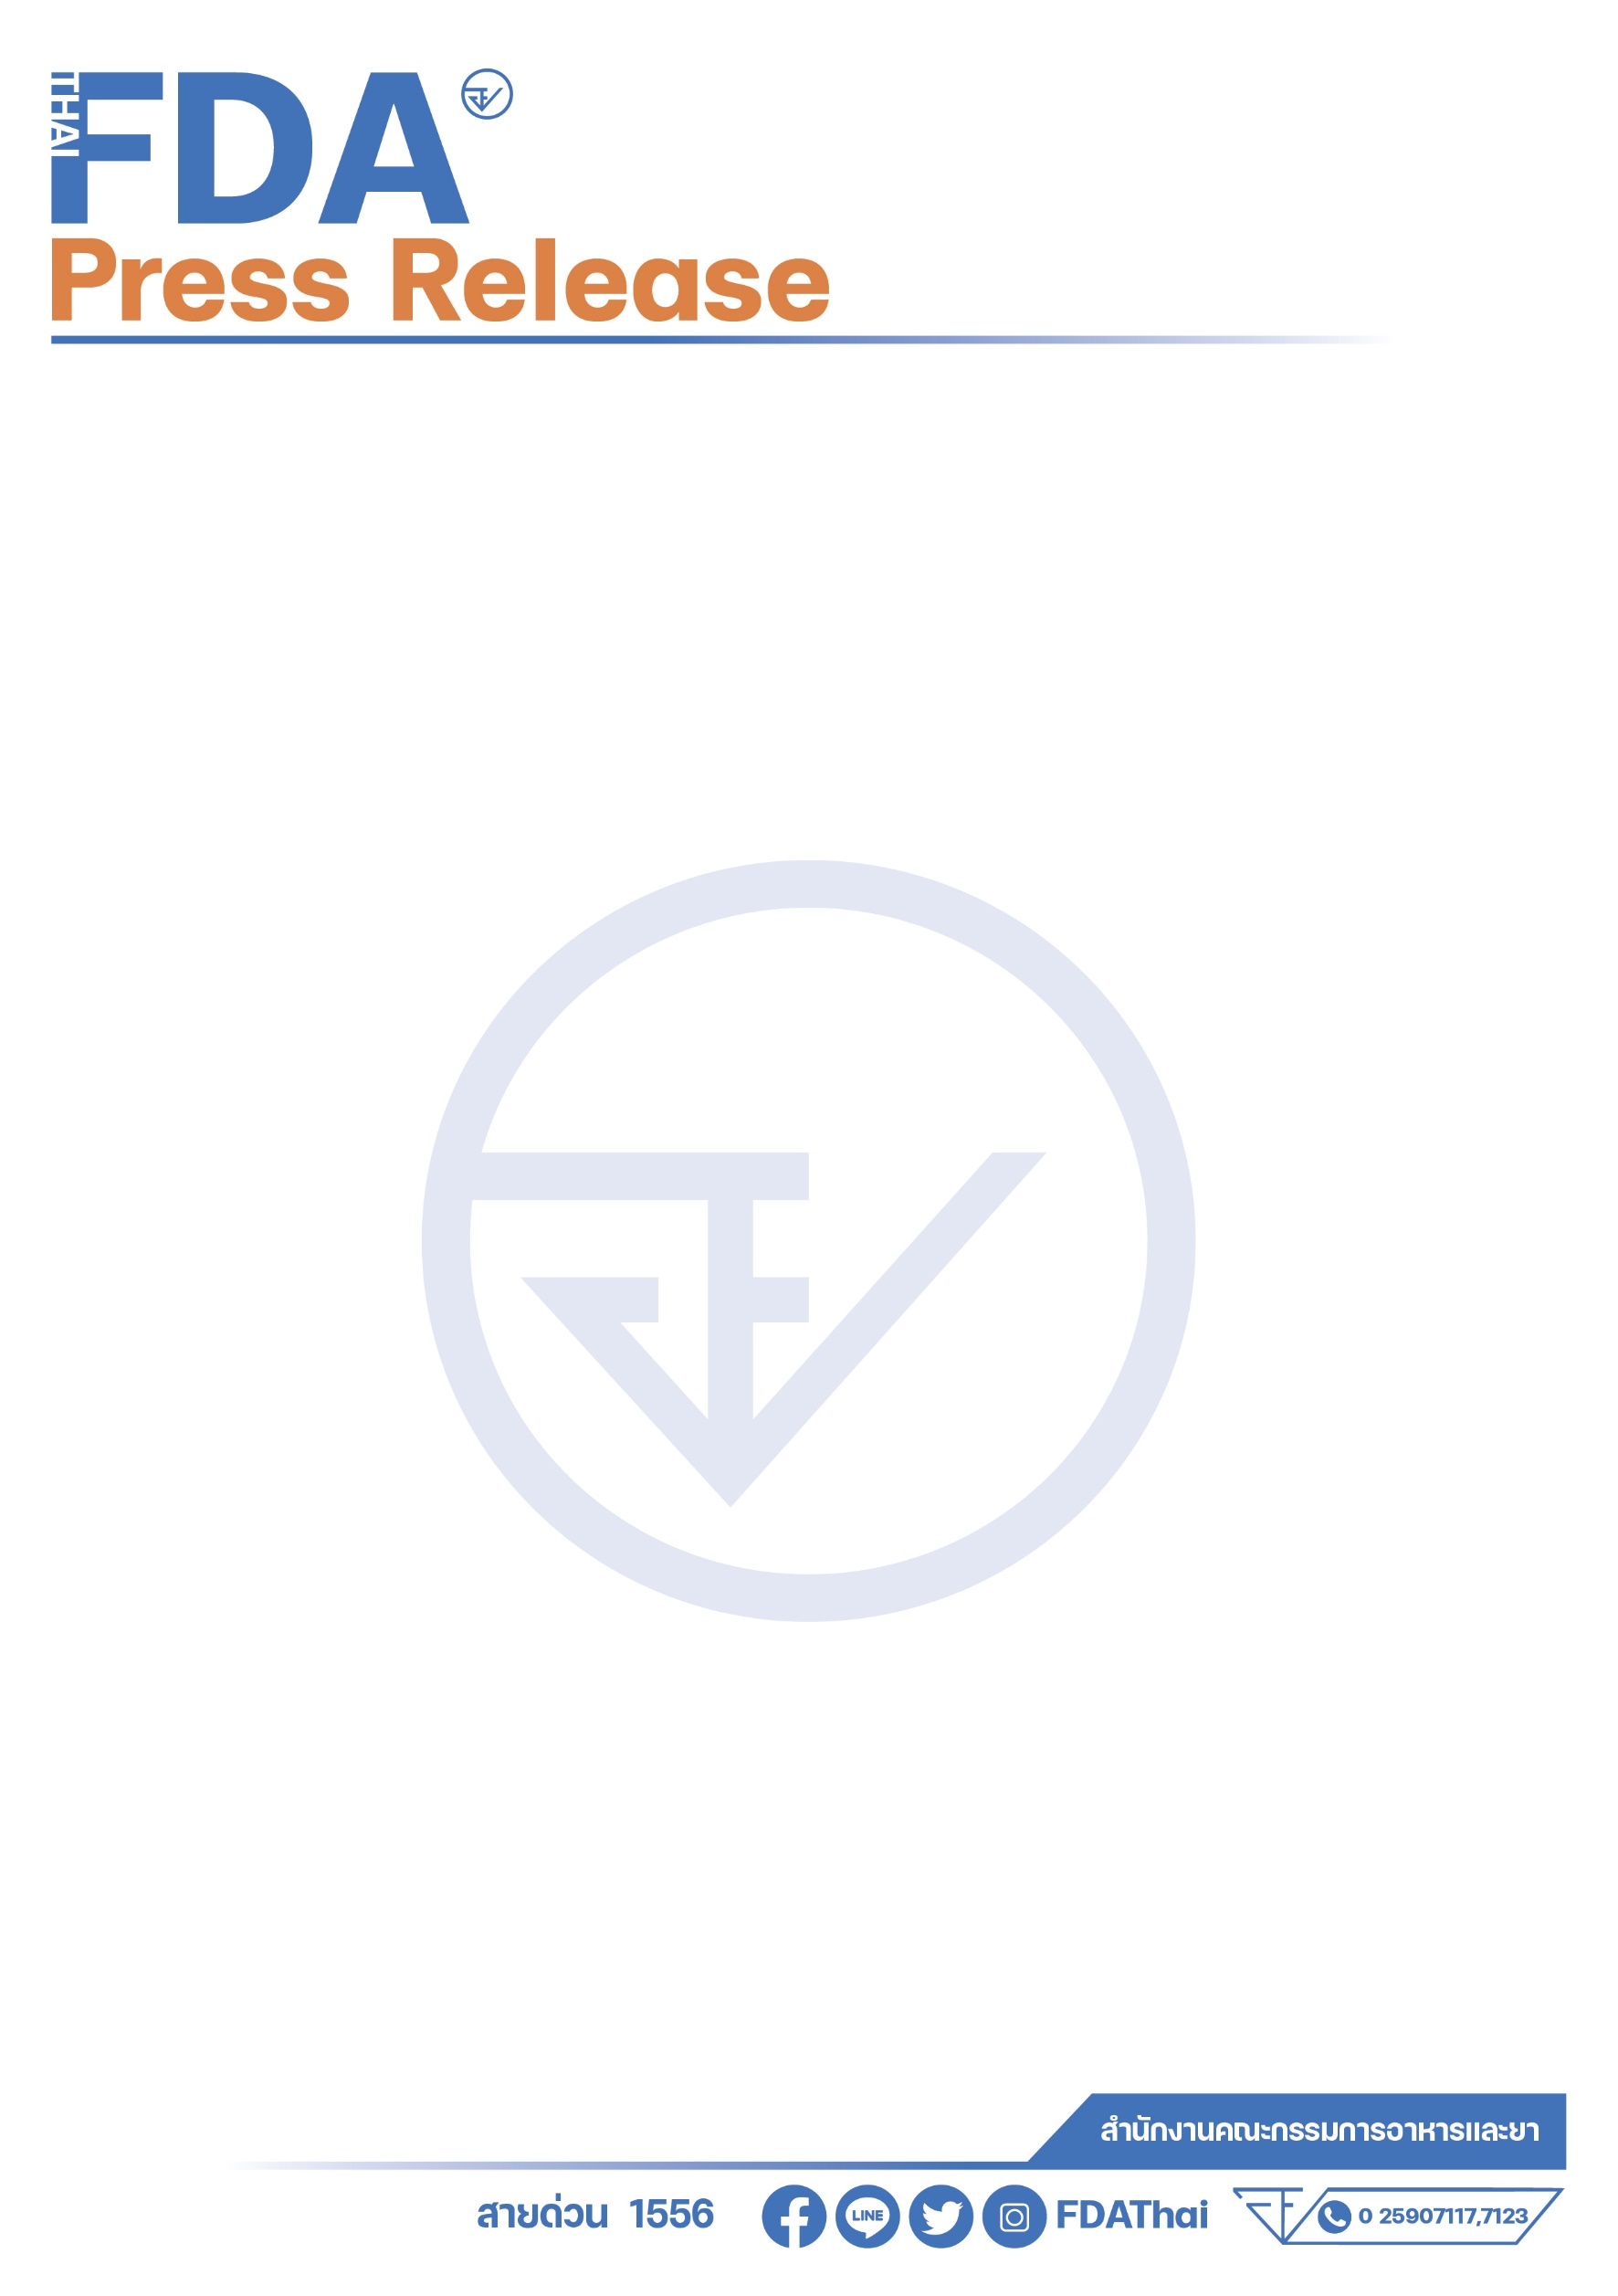 **ข่าวประกาศผลการตรวจพิสูจน์อาหาร**

**อย. ตรวจพบปริมาณแคดเมียมเกินมาตรฐาน ในผลิตภัณฑ์ปลาหมึกกล้วยต้มหั่นแช่แข็ง**

**รุ่นการผลิตที่ 027/2023 วันผลิต 07/01/2023 วันหมดอายุ 07/01/2025**

**+++++++++++++++++++++++++++++++**

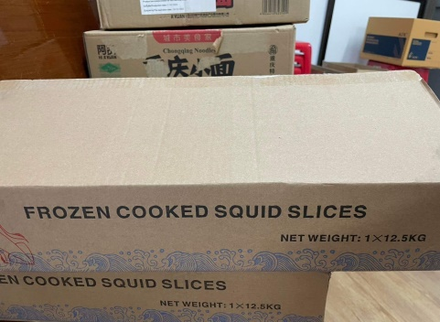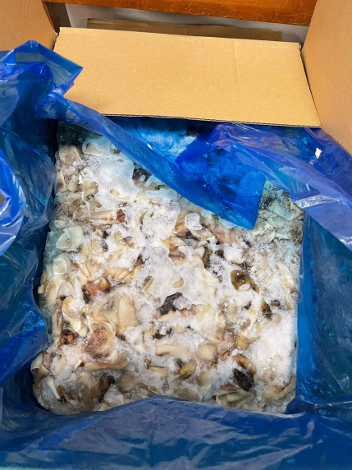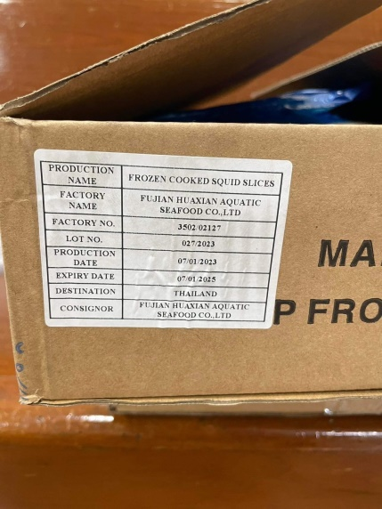

สำนักงานคณะกรรมการอาหารและยา (อย.) ได้สุ่มเก็บตัวอย่างอาหาร ณ ด่านอาหารและยาท่าเรือกรุงเทพ นำเข้าโดย บริษัท วายเอเจ เทรด ทราน จำกัด โดยมีรายละเอียดผลิตภัณฑ์ ดังนี้ “ผลิตภัณฑ์ปลาหมึกกล้วยต้มหั่นแช่แข็ง (FROZEN COOKED SQUID SLICES (GRADE B))”ผลิตโดย FUJIAN HUAXIAN AQUATIC SEAFOOD CO., LTD สาธารณรัฐประชาชนจีน รุ่นการผลิตที่ 027/2023 วันผลิต 07/01/2023 และวันหมดอายุ 07/01/2025 น้ำหนักสุทธิ 12.5 กิโลกรัมต่อกล่อง ผลการตรวจวิเคราะห์ทางวิชาการ จากกรมวิทยาศาสตร์การแพทย์ พบแคดเมียม 4.35 มิลลิกรัมต่อกิโลกรัม (ต้องไม่เกิน 2 มิลลิกรัมต่อกิโลกรัม) ซึ่งเข้าข่ายเป็นอาหารไม่บริสุทธิ์และอาหารผิดมาตรฐานตามพระราชบัญญัติอาหาร พ.ศ. 2522 ผลิตภัณฑ์ดังกล่าวจึงเป็นอาหารที่ไม่ปลอดภัยในการบริโภค ทั้งนี้ สำนักงานคณะกรรมการอาหารและยาอยู่ระหว่างพิจารณาดำเนินการตามกฎหมายกับผู้กระทำผิดต่อไป

**ข้อแนะนำ**

ขอเตือนผู้บริโภคให้ระมัดระวังอย่าซื้อ “ผลิตภัณฑ์ปลาหมึกกล้วยต้มหั่นแช่แข็ง” ที่ฉลากระบุรายละเอียดดังกล่าวข้างต้นมารับประทาน หากมีข้อสงสัยเรื่องความปลอดภัยของผลิตภัณฑ์สุขภาพ สามารถสอบถามหรือแจ้งร้องเรียนได้ที่ สายด่วน อย. 1556 หรือผ่าน Line@FDAThai, Facebook : FDAThai หรือ E-mail : 1556@fda.moph.go.th ตู้ ปณ. 1556 ปณฝ. กระทรวงสาธารณสุข จ.นนทบุรี 11004 หรือสำนักงานสาธารณสุขจังหวัดทั่วประเทศ

=================================

**วันที่เผยแพร่ข่าว 3 สิงหาคม 2566 ข่าวแจก 155 / ปีงบประมาณ พ.ศ. 2566**

